Manuál na podávanie návrhov projektov v rámci programu Mobility Visit

V intranete bolo vytvorené právo na podávanie návrhov projektov v rámci výziev vyhlásených Odborom medzinárodnej spolupráce pre tieto 4 kategórie vedeckých pracovníkov:
- vedúci vedecký pracovník DrSc. (I)
- vedúci vedecký pracovník CSc., PhD. (I)
- samostatný vedecký pracovník CSc., PhD. (IIA)
- vedecký pracovník CSc., PhD. (IIB

Za definitívne podané sa považujú návrhy projektov schválené riaditeľom (v prípade, že projekt podáva riaditeľ, zástupcom riaditeľa). Podané návrhy projektov musia byť schválené najneskôr v deň deadlinu.

- V prihláške bilaterálneho mobilitného projektu je potrebné vyplniť všetky polia.
- Návrhy projektov je možné vypĺňať priebežne, po uložení zostávajú v intranete.
- V časti Research Team – Slovak Co-Investigator a Partner Co-Investigator, ak v tíme nebudú obsadené všetky kategórie, v kolónke neobsadenej kategórie je potrebné uviesť nula (slovom).
- Je možné vypĺňať viacero formulárov súčasne a priebežne vykonané zmeny ukladať.

- Na podanie návrhu projektu je potrebné sa prihlásiť sa do intranetu, kliknúť na intranetové práva. Medzi štandardnými právami vybrať možnosť Calls of the Department of International Cooperation.
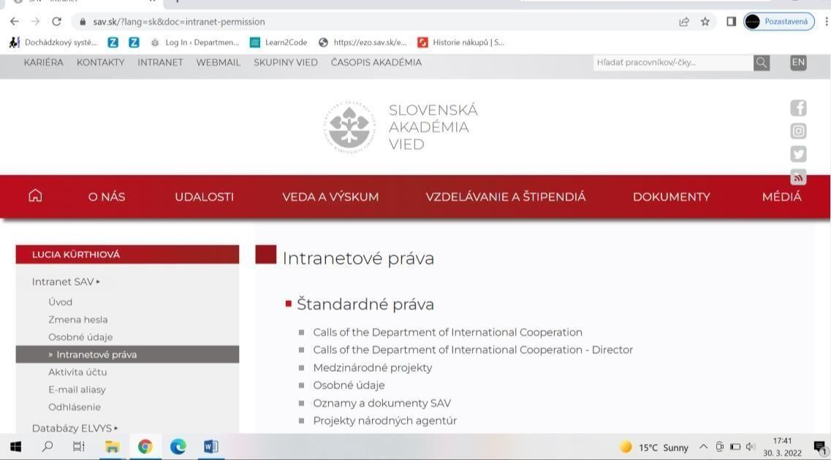

- V časti Návrhy projektov kliknúť na ADD A NEW PROJECT PROPOSAL FORM.
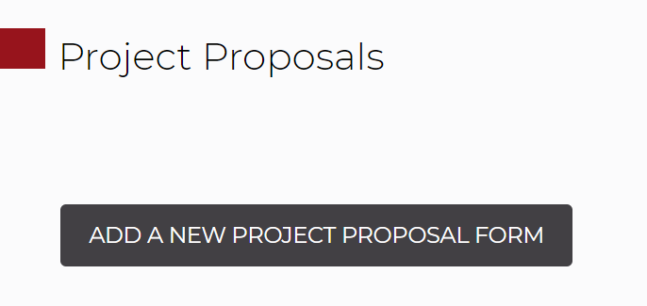

- V časti Návrhy projektov vybrať Call VISIT. Zadať rok podania návrhu projektu 2025 a kliknúť na

CONFIRM.

- Po vyplnení všetkých polí a uložení údajov sa objaví informácia: New Project Proposal was successufully inserted a tiež možnosť na odoslanie formulára SUBMIT FOR APPROVAL.
Ak je návrh projektu uložený a nepotrebujete robiť ďalšie úpravy, môže byť postúpený na schválenie riaditeľovi kliknutím na SUBMIT FOR APPROVAL.

- Po odoslaní návrhu projektu sa objaví informácia: Your Project Proposal was successfully sent for approval.


- Po odoslaní podaný návrh projektu zostáva v intranete v časti: Podané návrhy projektov postúpené na schválenie

Zároveň vedecký pracovník/vedecká pracovníčka dostane informáciu na email: You have submitted a project proposal entitled Title of the project. Once approved, a notification will be sent to your e-mail.

- Po schválení návrhu projektu riaditeľom/riaditeľkouústavu sa vygeneruje registračné
číslo a návrh projektu je presunutý medzi schválené návrhy projektov vedeckého pracovníka/vedeckej pracovníčky a zároveň je postúpený Odboru medzinárodnej spolupráce.

Zároveň vedecký pracovník/vedecká pracovníčka dostane informáciu na email: Your project proposal entitled Title of the project has been approved. This information has been forwarded to the administrator from the Department of International Cooperation.

